שם: דניס איבלב
ת.ז: 321582918

במימוש אלגוריתמים A* ו- IDA* בחרתי בפונקציה יוריסטית אשר מחשבת מסלול הכי קצר האפשרי עד נקודת הסיום הקרובה ביותר. היא לוקחת מקסימום בין אפרש קואורדינטות (מנקודת ההתחלה עד נקודת הסוף) x ו-y ומחזירה את המספר (הגדול מביניהם). לדוגמא: במטריצה 5X5 אם נקודת ההתחלה היא 1,1 ונקודת הסוף היא 4,5, אז נקבל max(4-1,5-1)0 והערך יהיה 4. ז''א זה מינימום צעדים שניתן לעשות עד נקודת הסיום.
הפונקציה היא קונסיסטית, מכיוון שלכל תא שהוא יותר קרוב לנקודת הסיום היא תחזיר ערך יותר קטן או שווה.
לכל קודקוד מתקיים שאם הוא עובר דרך קודקוד אחר, אז הפונקציה היוריסטית יתן מספר קטן יותר אם הוא לא יעבור דרך קודקוד שהוא לא בדרך לנקודת הסיום. ז''א שמתקיים עבור הפונקציה שבחרתי
h(n) <= c(n,m) +h(m)z.
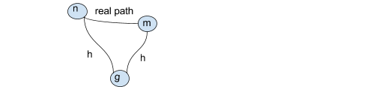
נניח שיש לנו קודקוד n, קודקוד m וקודקוד הסוף g.ערך הפונקציה היוריסטית מ-n ל-g תהיה תמיד יותר קטן מאשר הערך של סכום המרחק מ-n ל-m ועוד הרך של פונקציה היוריסטית, מכיוון שהיא נותנת לקודקוד n ערך של מסול הכי קצר להגיע לקודקוד הסוף, כי המרחק הקטן ביותר זהו ישר בין שני קודקודים.

